|  |  |  |
| --- | --- | --- |
|  | TRƯỜNG CAO ĐẲNG CÔNG NGHỆ THỦ ĐỨC  **Khoa Công Nghệ Thông Tin** | Macintosh HD:Users:hoangnguyen:Documents:TDC:logoTDC_blue.png |
|  |  |  |

**CHUYÊN ĐỀ WEB 2** | HKI – 2021

PRJ – REPORT

**BÁO CÁO KẾT THÚC MÔN HỌC**

**NHÓM: D**

**THÀNH VIÊN:**

Trần Trọng Hiếu - 19211TT1201

Ngô Bảy Hên – 19211TT1120

Nguyễn Huỳnh Quốc Trung - 19211TT0744

**Mã lớp học phần:** 21111TNC10711102

Table of Contents

[DỰ ÁN CHUYÊN ĐỀ WEB 2 3](#_Toc88399104)

[2.1. Phân Công 3](#_Toc88399105)

[2.2. Đặc Tả Đồ Án 4](#_Toc88399106)

[2.2.1. Hiển thị confessions 4](#_Toc88399107)

[2.2.2. Phân trang hiển thị confessions 6](#_Toc88399108)

[2.2.3. Sửa confessions 9](#_Toc88399109)

[2.2.4. Đăng nhập confessions 10](#_Toc88399110)

[2.2.5. Đăng ký confessions 13](#_Toc88399111)

[2.2.6. Đăng xuất confessions 15](#_Toc88399112)

[2.2.7. Thêm confessions 16](#_Toc88399113)

[2.2.7. Xóa confessions 18](#_Toc88399114)

[2.2.8. Đa ngôn ngữ 20](#_Toc88399115)

[2.2.9. Chi tiết người dùng 26](#_Toc88399116)

# DỰ ÁN CHUYÊN ĐỀ WEB 2

Ứng dụng Confessions Vietnam.

Trong thời buổi công nghệ hiện nay, việc chia sẻ thông tin là rất quan trọng. Những vấn đề trong cuộc sống khó khăn càng khiến người ta mệt mỏi và cần người tâm sự. Ứng dụng được tạo ra giúp các bạn chia sẻ và giải tỏa những điều trong lòng, những niềm vui, nỗi buồn một cách hoàn toàn ẩn danh, hoàn toàn bảo mật. Chia sẻ và kết nối cùng những người khác.

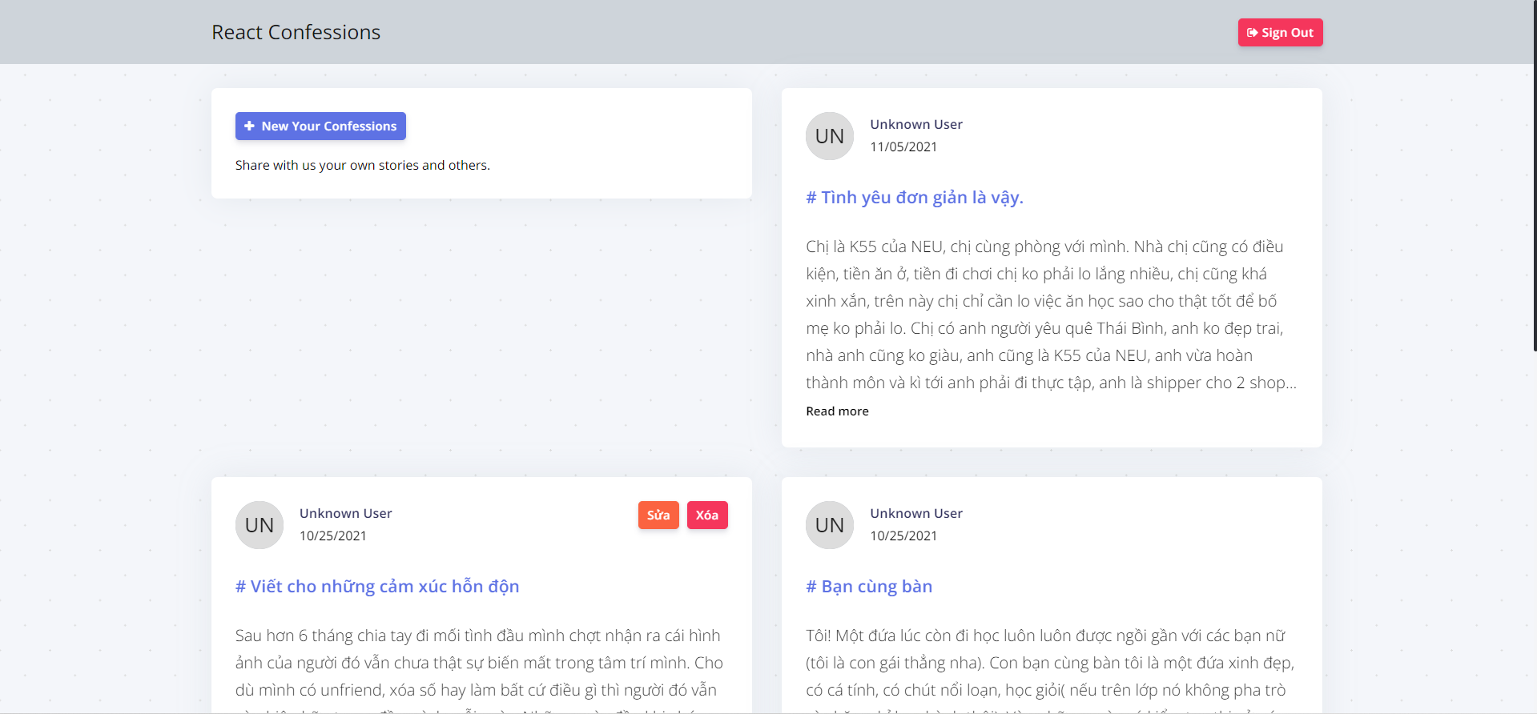

*Hình 14. Kết quả của đồ án chuyên đề web 1.*

## 2.1. Phân Công

Phân Công CDPTW1:

|  |  |  |  |  |
| --- | --- | --- | --- | --- |
| **STT** | **Thành Viên** | **Nội Dung Phân Công** | **Branch (feature/)** | **Thời Gian** |
| 1 | Ngô Bảy Hên | Đăng nhập | Sign-In | 5 ngày |
| Đăng ký | Sign-Up | 5 ngày |
| Đăng xuất người dùng | Sign-Out | 2 ngày |
| 2 | Trần Trọng Hiếu | Hiển thị confessions | Show-Confession | 4 ngày |
| Phân trang hiển thị confessions | Pagination-Confession | 4 ngày |
| Sửa confessions | Edit-Confession | 4 ngày |
| 3 | Nguyễn Huỳnh Quốc Trung | Thêm confessions | Add-Confession | 5 ngày |
| Xóa confessions | Delete-Confession | 3 ngày |

Phân Công CDPTW2:

|  |  |  |  |  |
| --- | --- | --- | --- | --- |
| **STT** | **Thành Viên** | **Nội Dung Phân Công** | **Branch (feature/)** | **Thời Gian** |
| 1 | Ngô Bảy Hên | Global Loading | Global-Loading | 5 ngày |
| Chi tiết bài viết  (bài viết liên quan) | Detail-Posts-Relate | 5 ngày |
| 2 | Nguyễn Huỳnh Quốc Trung | Tìm kiếm bài viết | Search-Posts | 5 ngày |
| Chi tiết bài viết  (nội dung) | Detail-Posts-Content | 5 ngày |
| 3 | Trần Trọng Hiếu | Đa ngôn ngữ | Multiple-Languages | 7 ngày |
| Chi tiết người dùng | Detail-Profile | 5 ngày |

## 2.2. Đặc Tả Đồ Án

### 2.2.1. Hiển thị confessions

Đầu tiên là hiển thị confession. Đây là giao diện hiển thị của confessions bao gồm các phần chính mà dữ liệu được lấy từ API:

* Thời gian của bài viết.
* Tiêu đề của bài viết.
* Nội dung của bài viết.

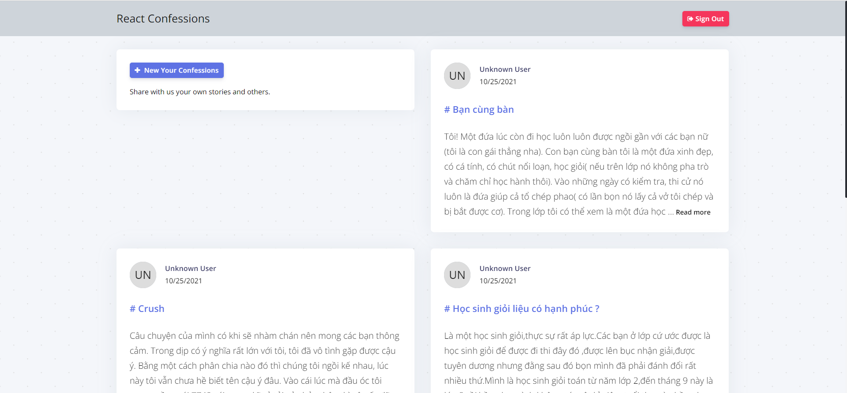

*Hình 15. Trang chủ hiển thị confessions.*

Khi vào trang có chứa Posts thực hiện gọi dispatch actions bằng useEffect, và thực hiện gọi API trong Redux, dữ liệu được đưa vào reducers của Redux.

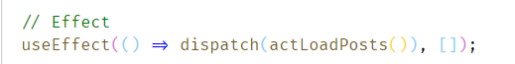

*Hình 16. Gọi useEffect để dispatch actions dữ liệu.*

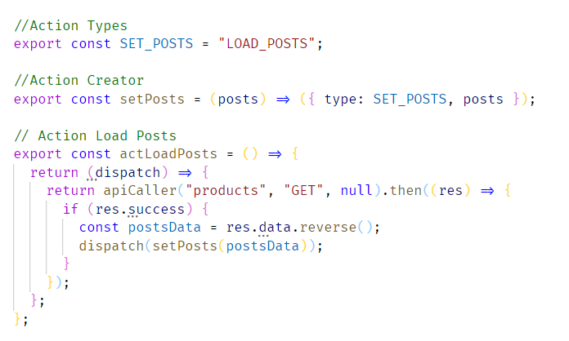

*Hình 17. Gọi API và đưa vào reducers của Redux.*

Sau khi lấy dữ liệu từ API, ta tiến hành lấy dữ liệu ra từ Redux và hiển thị ra màn hình của người dùng (PostsItem là components giao diện hiển thị).

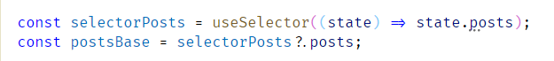

*Hình 18. Sử dụng useSelector của Redux để lấy dữ liệu.*

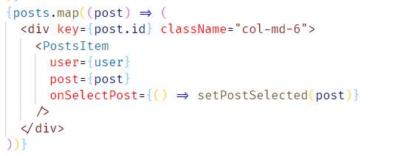

*Hình 19. Hiển thị dữ liệu bằng cách map qua mảng dữ liệu.*

### 2.2.2. Phân trang hiển thị confessions

Hiển thị phân trang ở phía dưới của bài viết, giao diện bao gồm:

* Nút back về trang thứ 1.
* Nút back về trang trước đó.
* Hiển thị số trang.
* Nút next đến trang tiếp theo.
* Nút next đến trang cuối cùng.

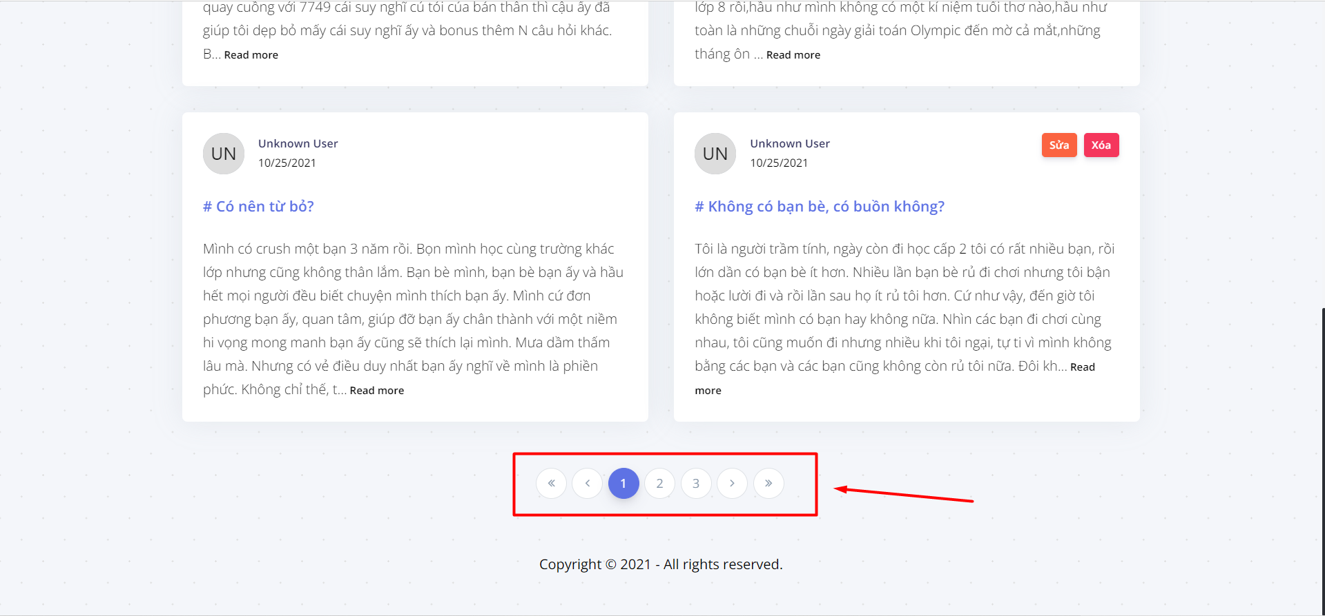

*Hình 20. Hiển thị phân trang trên giao diện.*

Để phân trang ta cần lấy số trang hiện tại, vì sử dụng NextJS nên ta có useRouter.

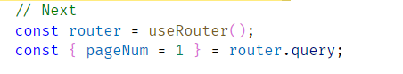

*Hình 21. Lấy số trang hiện tại bằng useRouter, mặc định là 1.*

Dữ liệu Posts được lấy từ API sẽ được để trong biến postsBase, và dữ liệu hiển thị theo trang hiện tại (posts) sẽ được cắt mảng ra theo chiều dài được xác định trước (ITEM\_PER\_PAGE).

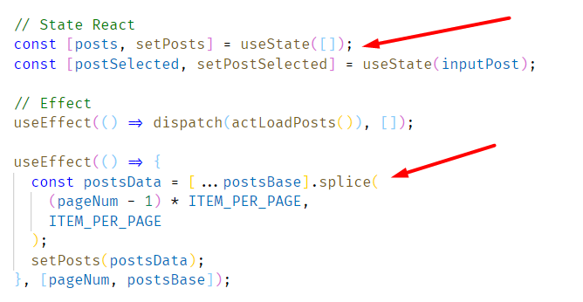

*Hình 22. Sử dụng useEffect để xử lí bài viết hiển thị.*

Hiển thị Pagination ở trang chủ bằng components Pagination.

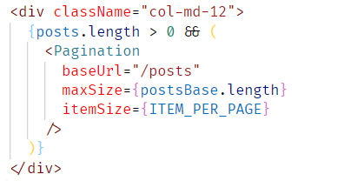

*Hình 23. Hiển thị pagination khi số lượng bài viết lớn hơn 0.*

Xử lí logic của Pagination được gọi trong hàm getPaginate và hiển thị số của paginate bằng cách map qua pages.

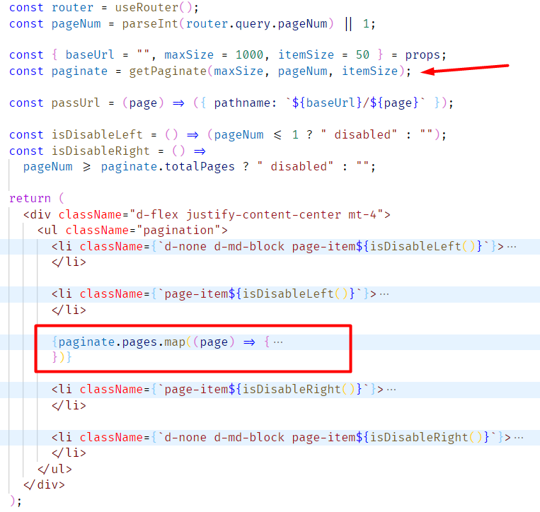

*Hình 24. Hiển thị Pagination cho bài viết.*

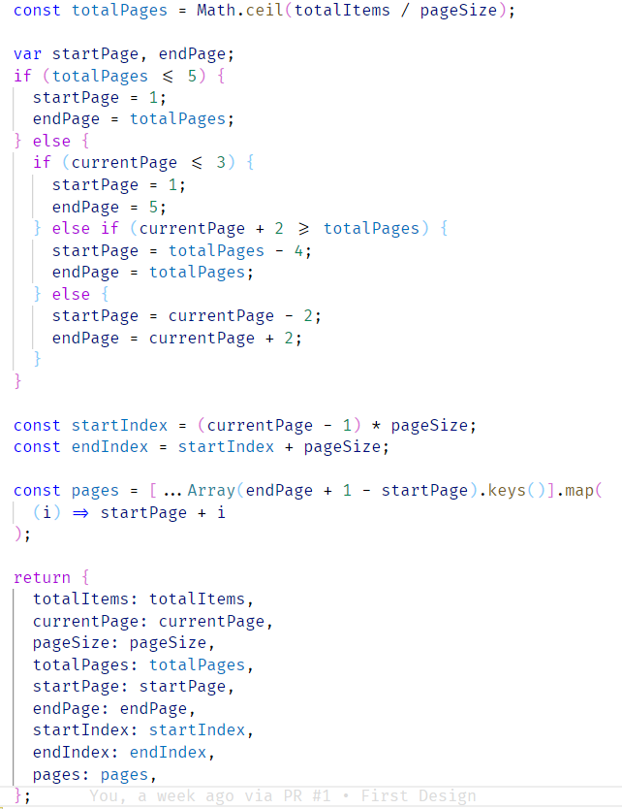

*Hình 25. Logic xử lí hiển thị pagination.*

### 2.2.3. Sửa confessions

Giao diện sửa confession chỉ cho người đã đăng nhập và tạo bài viết, khi người dùng nhấn vào nút sửa, một modal sẽ hiện ra và cho phép sửa bài viết.

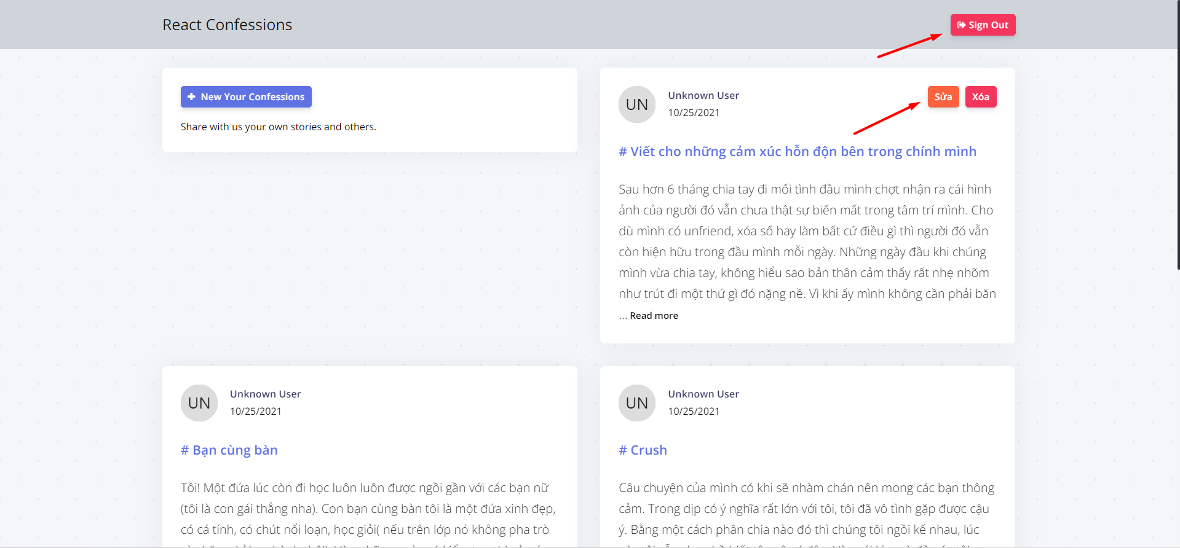

*Hình 26. Hiển thị sửa khi người dùng đăng nhập và đúng bài viết.*

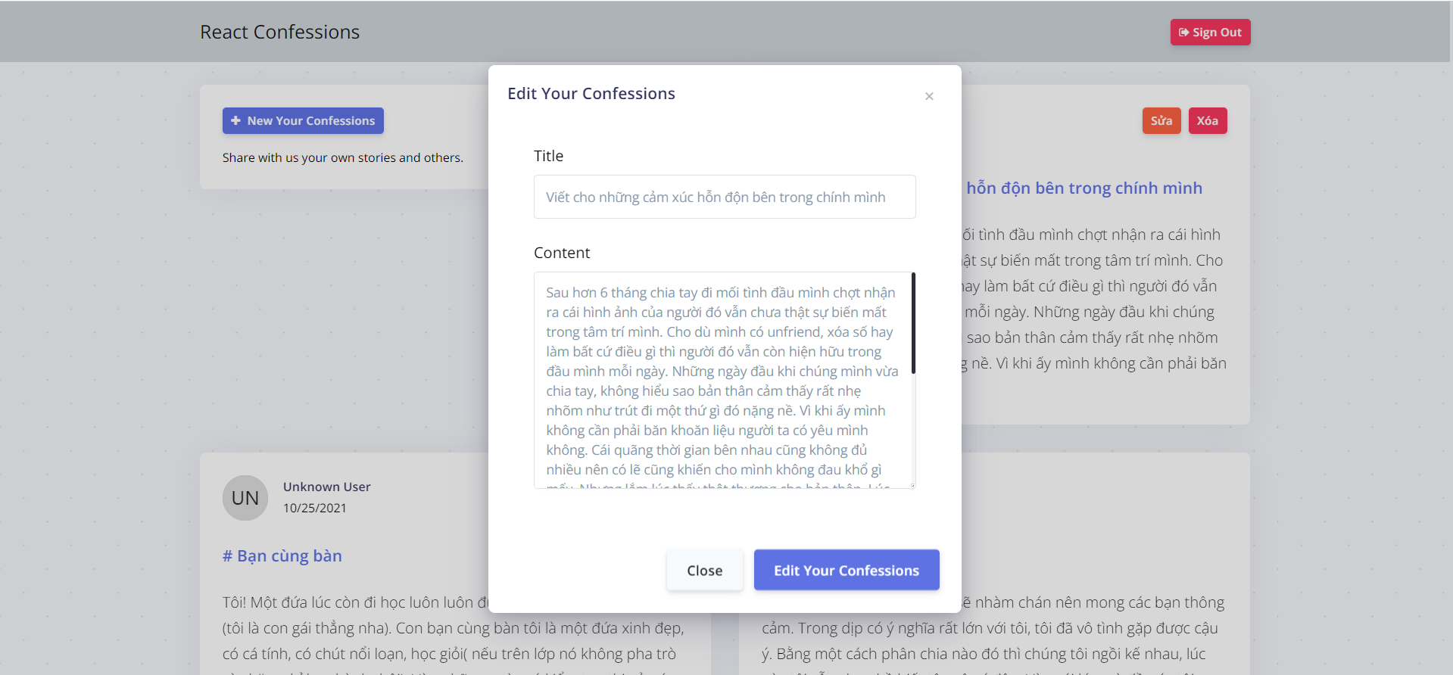

*Hình 27. Hiển thị modal sửa khi người dùng nhấp vào nút sửa.*

Khi click vào nút sửa sẻ gọi đến function sửa, đầu tiên sẽ check đúng user id hiện tại. Sau đó check đang input hiện tại có rỗng hay không. Tiếp tục gọi dispatch actions sửa bài viết của Redux, sau đó đóng modal lại.

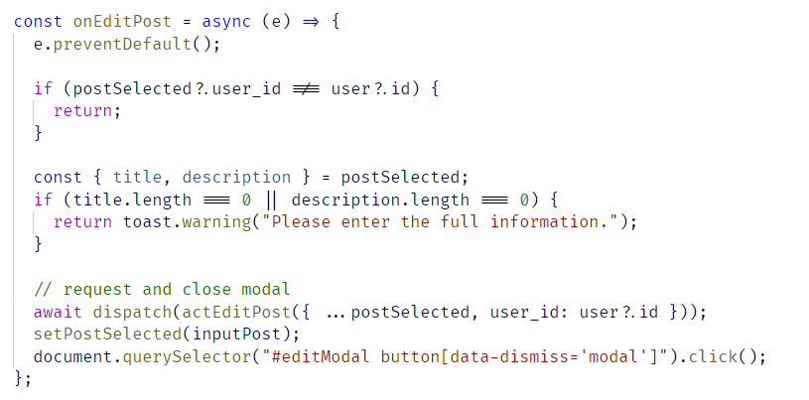

*Hình 28. Khi click vào nút sửa sẽ gọi đến function sửa.*

Ở trong Redux sẽ xứ lí chức năng sửa bài viết, và load lại tất cả bài viết hiện tại.

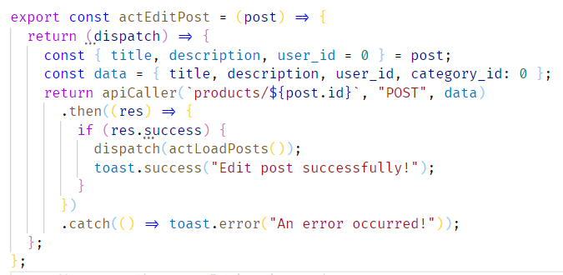

*Hình 29. Xử lí sửa bài viết và load lại dữ liệu.*

### 2.2.4. Đăng nhập confessions

Ở giao diện chính của web confessions ở trên cùng bên phải của web sẽ có một button Sign In để cho người dùng có thể đăng ký tài khoản.

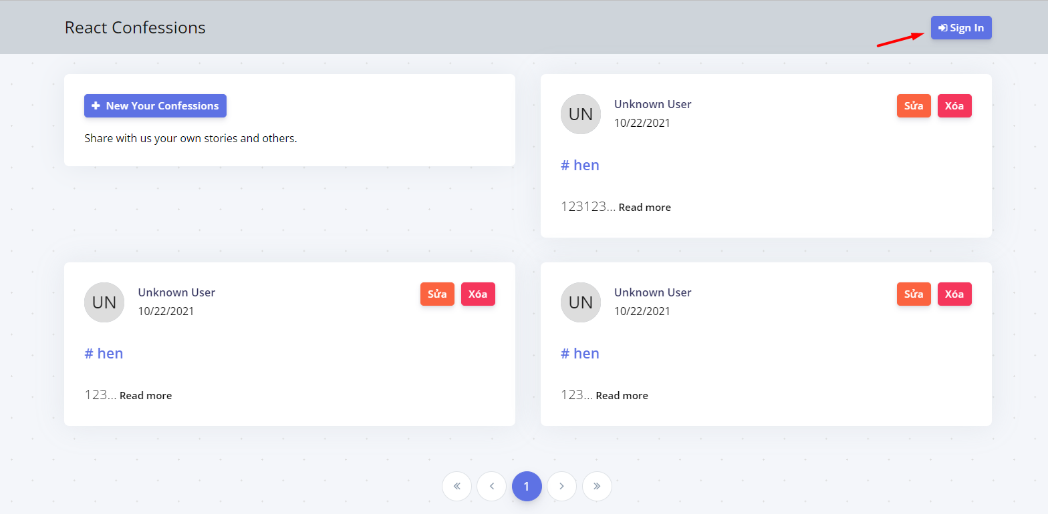

*Hình 30. Nơi hiển thị button Sign In.*

Khi click vào button Sign In web sẽ hiện lên cho người dùng một model để có thể đăng nhập hoặc đăng ký tài khoản.

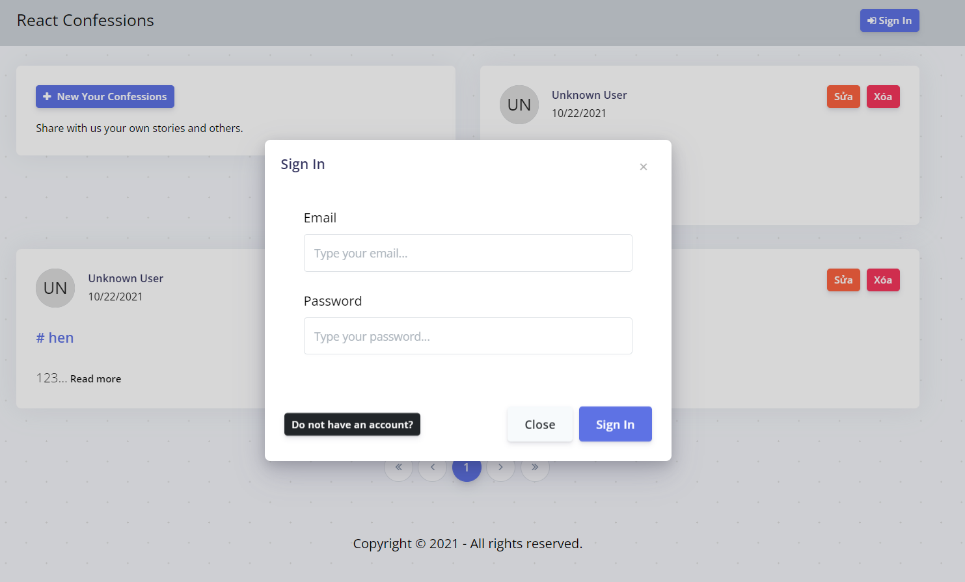

*Hình 31. Hiện model để đăng nhập.*

Ở đây khi người dùng chưa có tài khoản thì học sẽ click vào button “Do not have an account” để web xử lý là hiện ra model đăng ký để người dùng có thể đăng ký tài khoản. Ở model này nếu người dùng có tài khoản thì chỉ cần nhấn button “Already have an account ? ” để có thể đăng nhập.

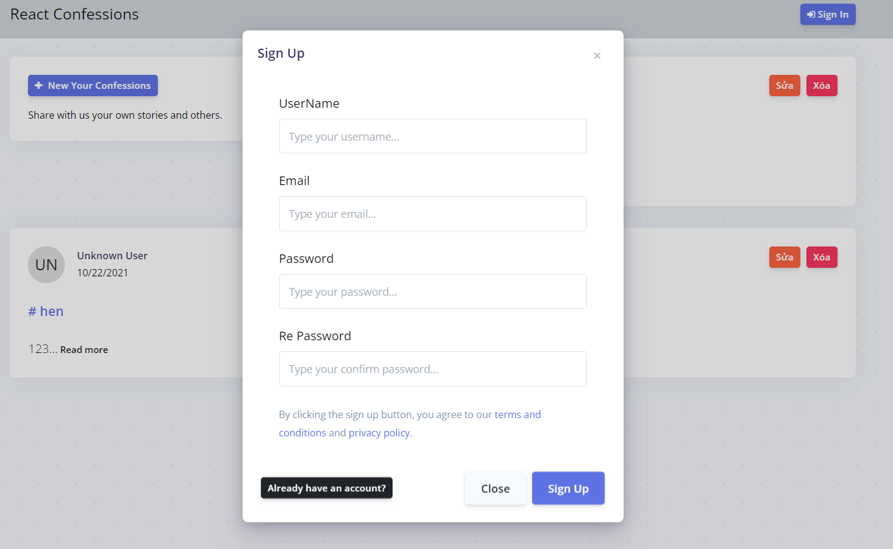

*Hình 32. Hiện model để đăng ký.*

Ở model này người dùng chỉ nhập đầy đủ và đúng thông tin và nhấn button Sign Up web sẽ vào Redux và callApi để thực hiện chức năng đăng ký và thông báo kết quả. Nếu đăng ký thành công thì sẽ web sẽ navigation qua model Sign In.

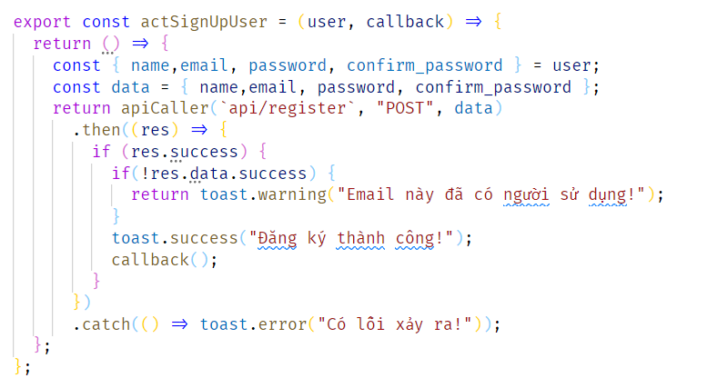

*Hình 33. Hàm Sign Up action ở redux.*

### 2.2.5. Đăng ký confessions

Ở model đăng nhập sau khi click vào button Sign In để hiện ra thì người dùng nếu đã có tài khoản thì chỉ cần đăng nhập điền đầy đủ thông tin và bấm button Sign In để đăng nhập.



*Hình 34. Model Sign In.*

Ở đây khi người dùng điền thông tin đầy đủ và nhấn button Sign In thì web sẽ vào Redux và callApi để xử lý đăng nhập nếu đăng nhập thành công sẽ đóng model và thông báo đăng nhập thành công chuyển button Sign In thành Sign Out.

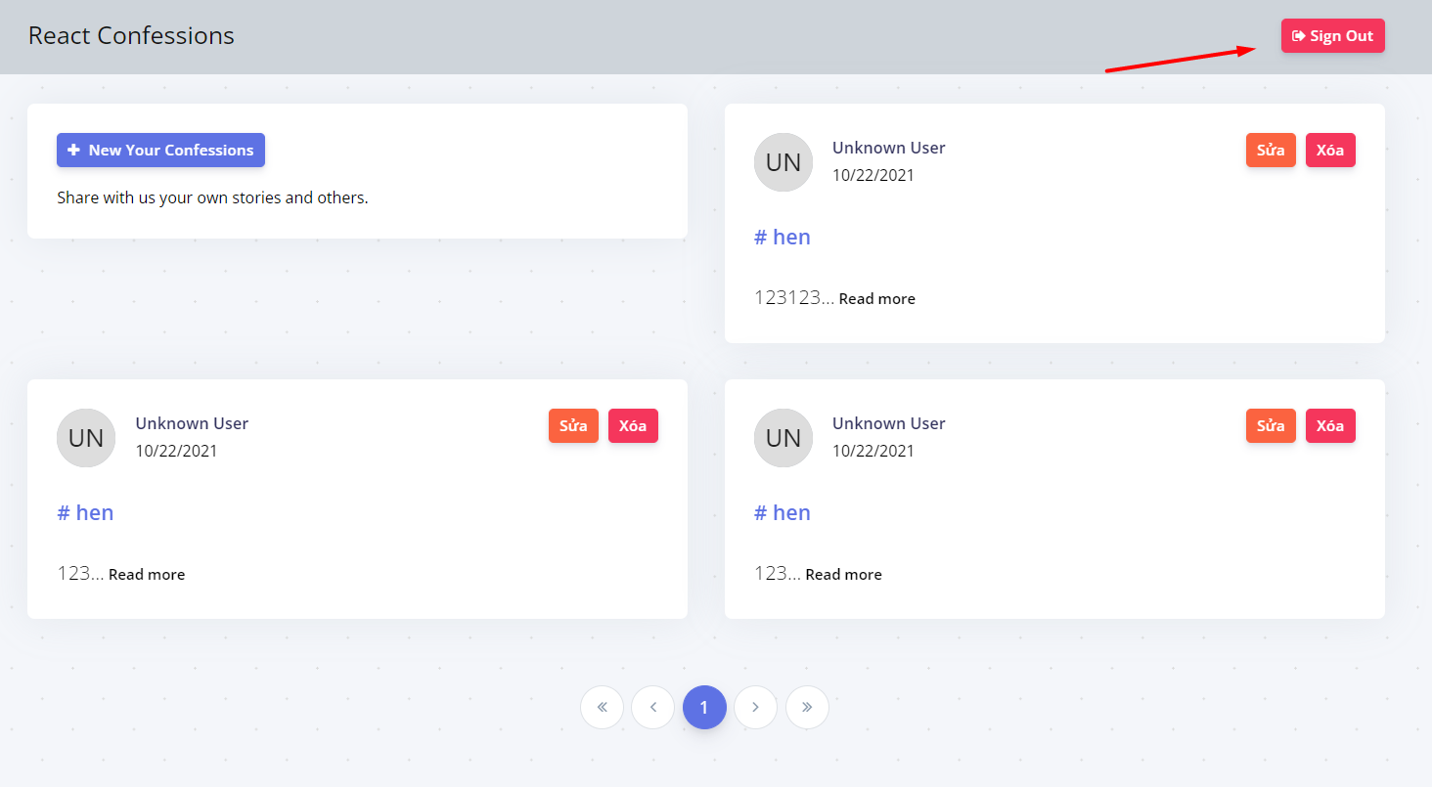

*Hình 35. Sau đăng nhập thành công.*

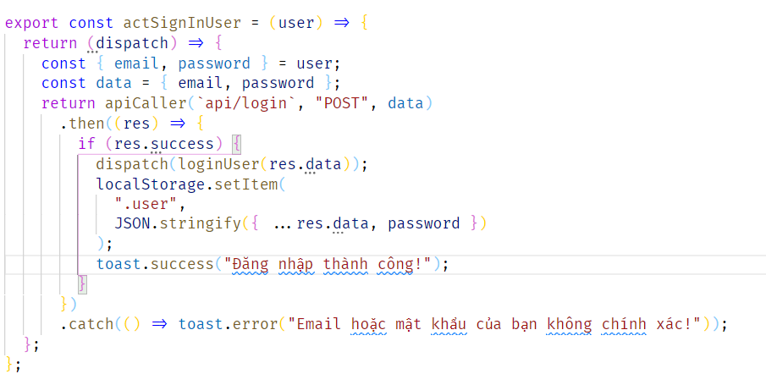

*Hình 36. Hàm Redux xử lý đăng nhập.*

Sau khi chuyển button thành Sign Out ta phải ghi thêm hàm loading để có thể lưu được trạng thái đăng nhập.

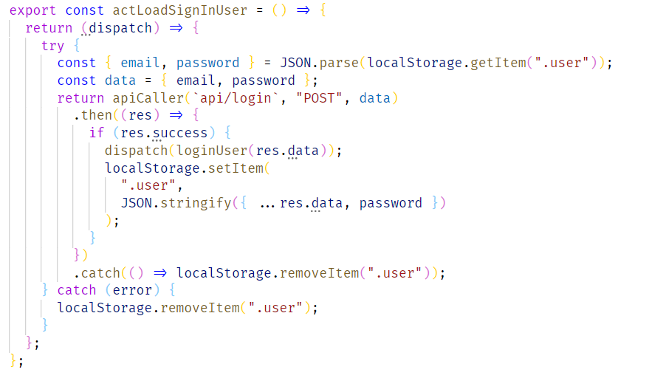

*Hình 37. Hàm sẽ thực hiện khi người dùng reload trang.*

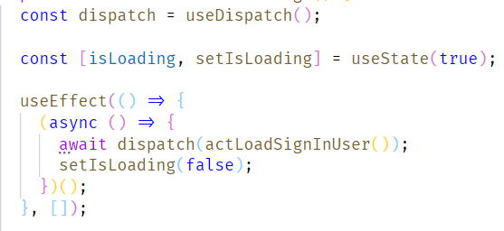

*Hình 38. Hàm Redux loading đăng nhập.*

### 2.2.6. Đăng xuất confessions

Khi người dùng đã đăng nhập và muốn Sign out tài khoản của mình ra ngoài thì người dùng sẽ click vào nút button Sign Out để có thể đăng xuất tài khoản ra khỏi web confessions.



*Hình 39. Hiện button Sign Out.*

Sau khi click vào button Sign Out thì token ở LocalStorage sẽ bị xóa và button sẽ chuyển về lại thành Sign In và để thực hiện được chuyện đó chúng ta sẽ viết hàm ở Redux tạo action để có thể xóa token ở LocalStorage.

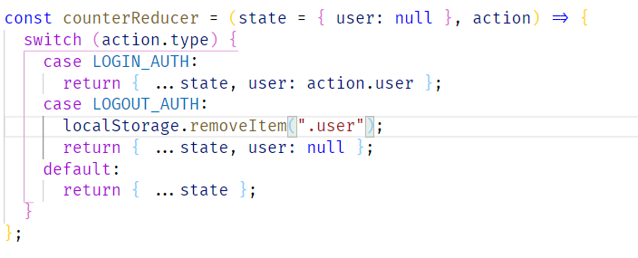

*Hình 40. Ở hàm authReducer.*

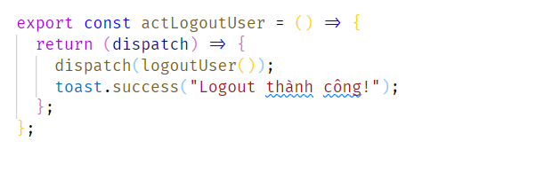

*Hình 41. Hàm Logout ở Redux.*

### 2.2.7. Thêm confessions

Khi người dùng Click vào button “New Your Confessions” thì một model sẽ hiện ra cho phép người dùng thêm bài viết.

Trường hợp không đăng nhập thì sẽ có thông báo:

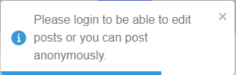

*Hình 42. HIện thông báo.*

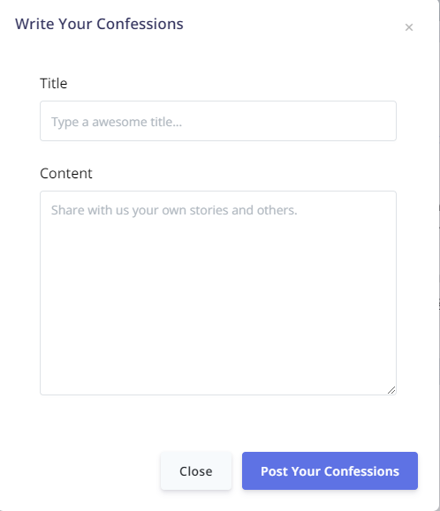

*Hình 43. Model Thêm Confessions.*

Khi click vào nút “Post Your Confessions”sẻ gọi đến function thêm. Đầu tiên check đang input hiện tại có rỗng hay không. Tiếp tục gọi dispatch actions thêm bài viết của Redux, sau đó đóng model lại.

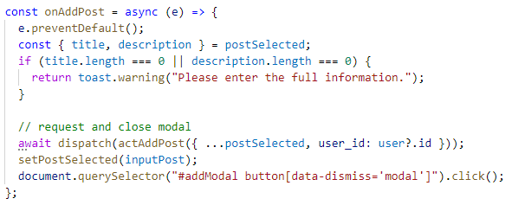

*Hình 44. Khi click vào nút thêm sẽ gọi đến function thêm.*

Ở trong Redux sẽ xử lý chức năng thêm bài viết, và load lại tất cả bài viết hiện tại.

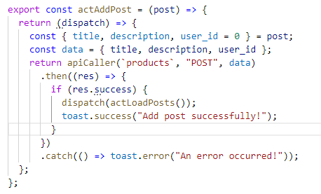

*Hình 45. Xử lý thêm bài viết và load lại dữ liệu.*

### 2.2.7. Xóa confessions

Giao diện xóa confession chỉ cho người đã đăng nhập và tạo bài viết, khi người dùng nhấn vào nút sửa, một modal sẽ hiện ra và cho phép xóa bài viết.

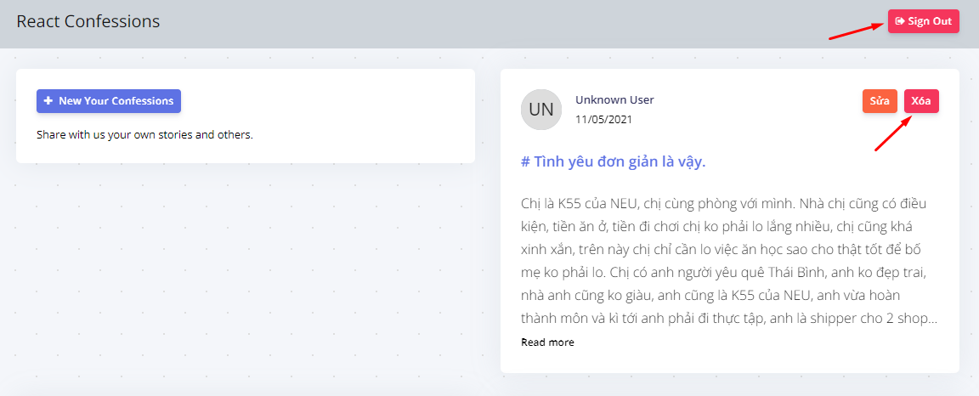

*Hình 46. Hiển thị xóa khi người dùng đăng nhập và đúng bài viết.*

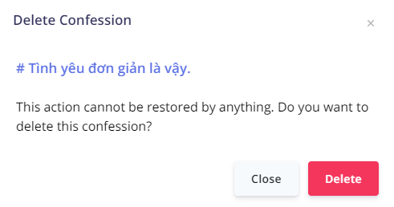

*Hình 47. Hiển thị Model xóa khi người dùng click vào nút xóa.*

Khi click vào nút xóa sẻ gọi đến function xóa, đầu tiên sẽ check đúng user id hiện tại. Sau đó check đang input hiện tại có rỗng hay không. Tiếp tục gọi dispatch actions xóa bài viết của Redux, sau đó đóng modal lại.

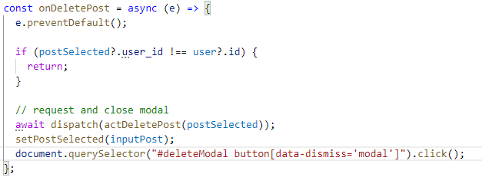

*Hình 48. Khi click vào nút xóa sẽ gọi đến function xóa.*

Ở trong Redux sẽ xử lý chức năng xóa bài viết, và load lại tất cả bài viết hiện tại.

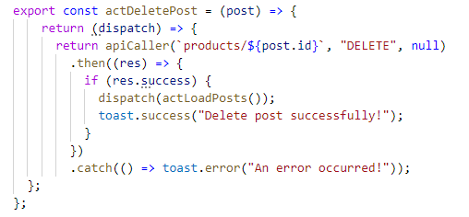

*Hình 49. Xử lý xóa bài viết và load lại dữ liệu.*

### 2.2.8. Đa ngôn ngữ

Ta cần chuẩn bị một số tài nguyên để hiển thị đa ngôn ngữ, thư mục ngôn ngữ chứa các loại ngôn ngữ khác nhau, ở đây ta có 3 ngôn ngữ Anh, Việt, Nhật. Ta cũng cần một vài hình ảnh để hiển thị.

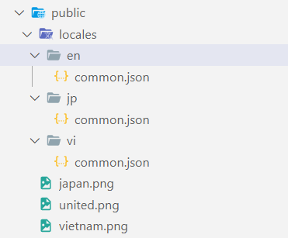

Mỗi ngôn ngữ có file common chứa ngôn ngữ đó, ta sẽ cho hiển thị ngôn ngữ bằng mã code, ví dụ về một file như sau:

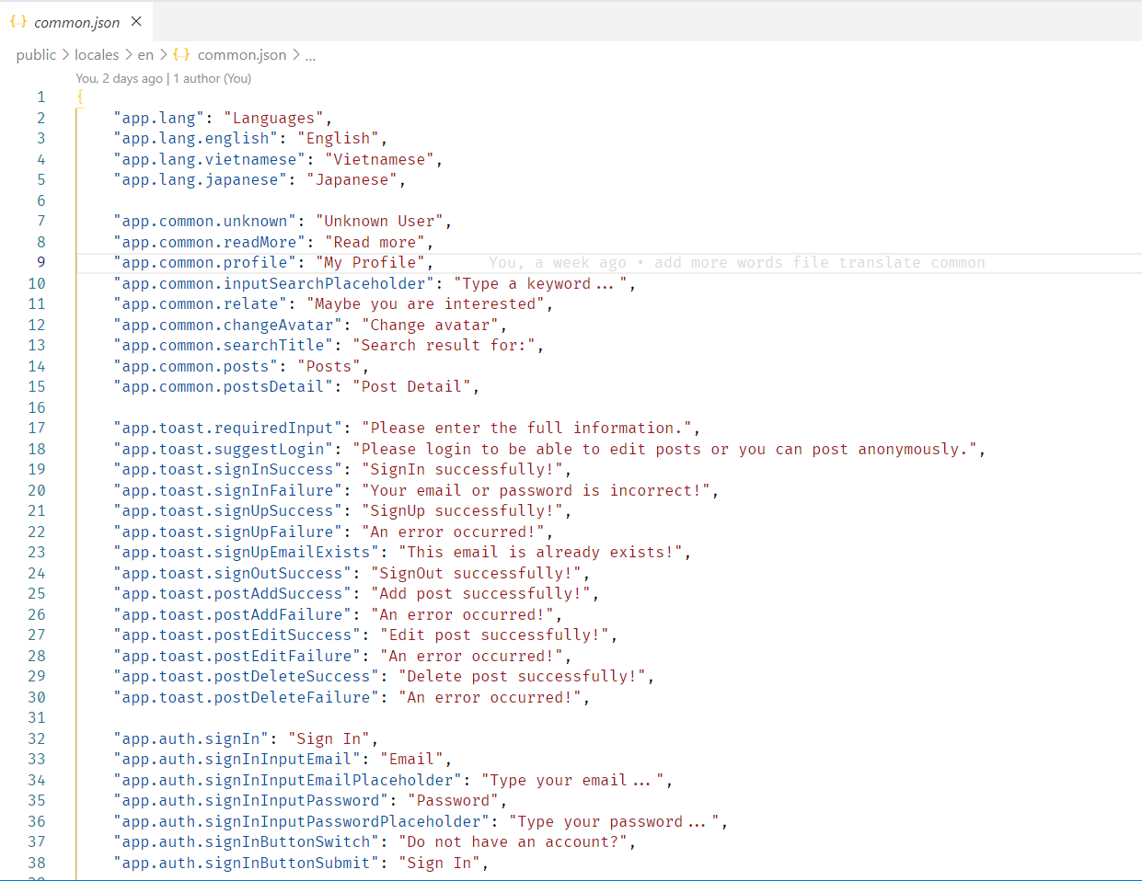

Ở phần giao diện, ta cho hiển thị thẻ Link, thẻ này dùng để set lại locale của ứng dụng, từ đó có thể nhận biết được ngôn ngữ nào đang sử dụng.

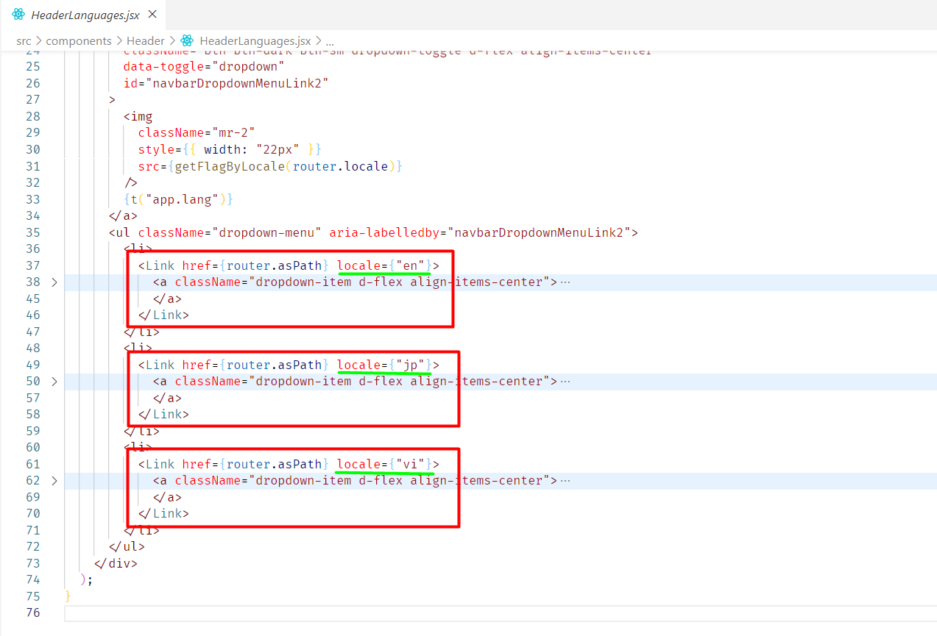

Ở ứng dụng này ta sẽ sử dụng thư viện next-i18next để cài đặt hãy gõ câu lệnh sau:

npm install –save-dev next-i18next

Sau khi cài đặt ta sẽ kiểm tra tại file package.json:

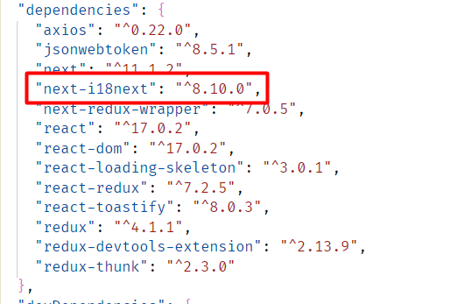

Tại file next-i18next.config.js ta cấu hình như sau (nếu chưa có hãy tạo ở thư mục gốc):

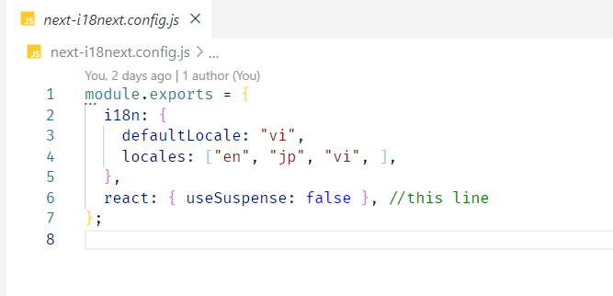

Tiếp tục nhúng file config vào file next.config.js:

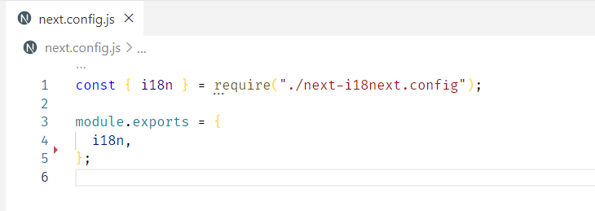

Tại file pages/\_app.js tiếp tục cấu hình thêm appWithTranslation.

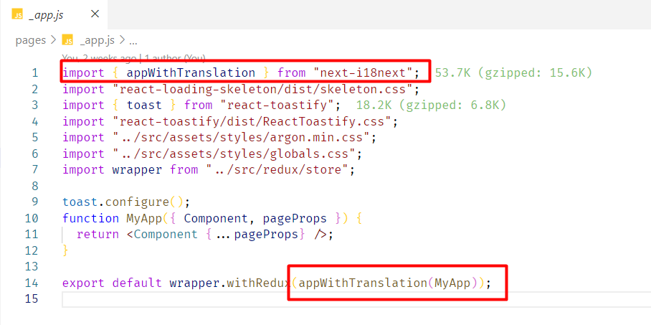

Tại từng files từng trang trên folder pages cấu hình thêm serverSideTranslations.

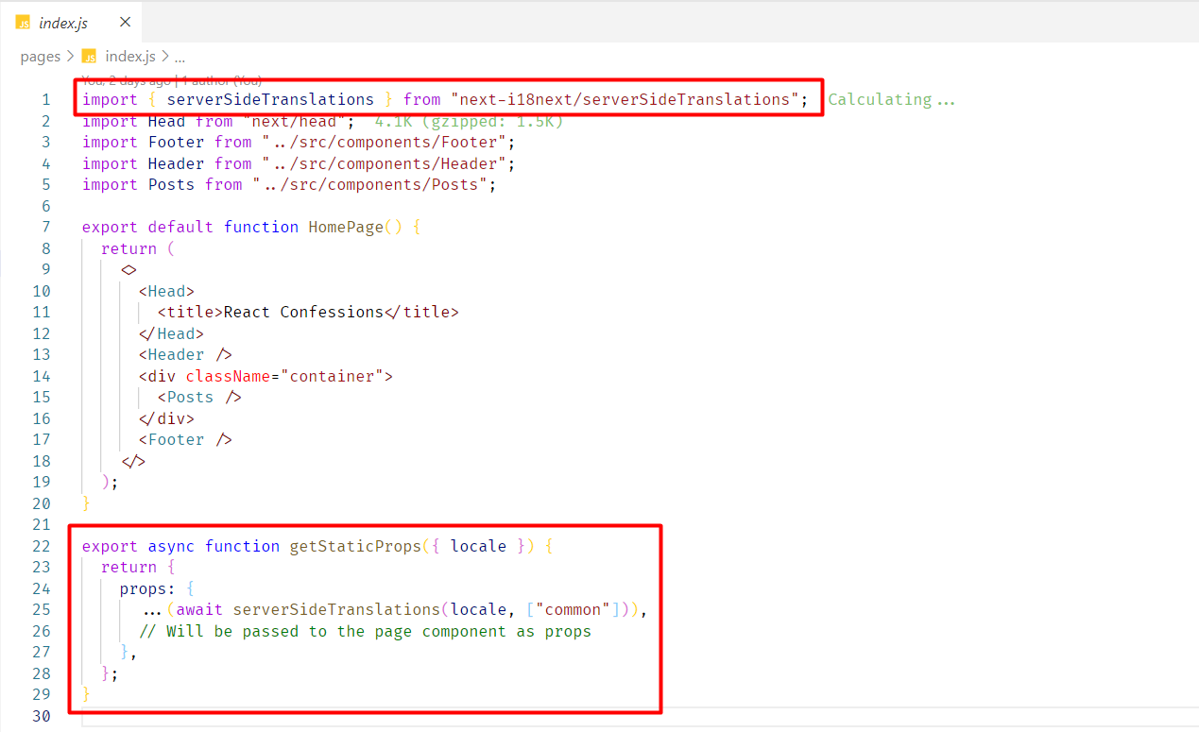

Để sử dụng ta gọi hook useTranslation, và truyền vào tên file đã config trước đó.

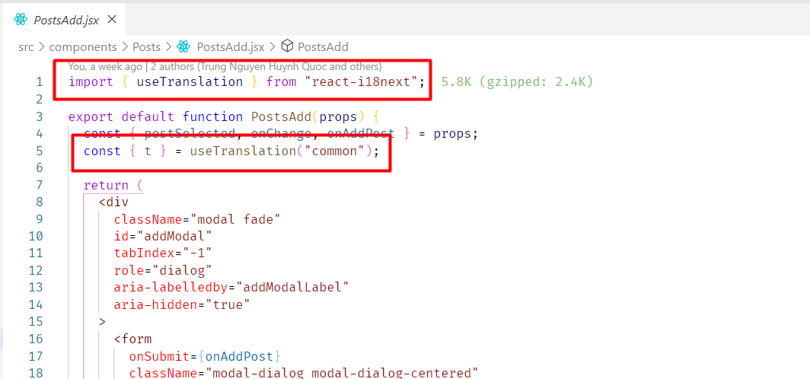

Để lấy nội dung, ta sẽ truyền mã nội dung mà ta cần hiển thị.

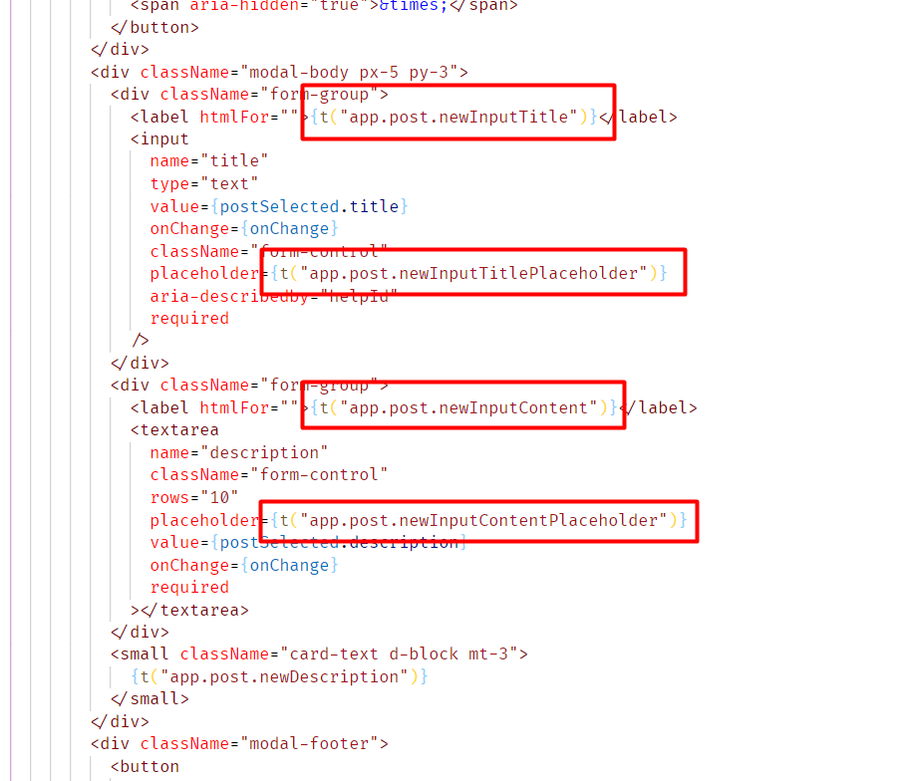

Nội dung hiển thị đã xuất hiện, khi đổi ngôn ngữ, ta cũng sẽ lấy được ngôn ngữ đó.

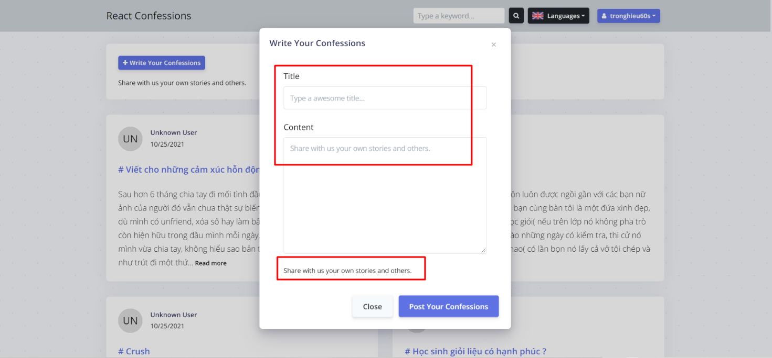

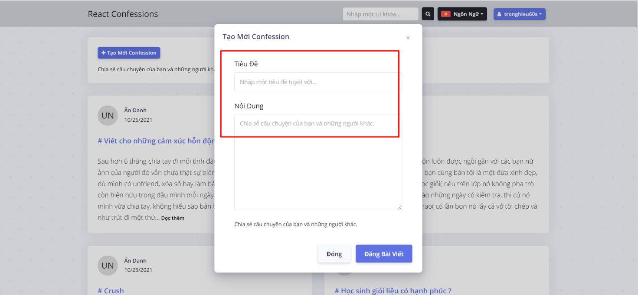

### 2.2.9. Chi tiết người dùng

Ở trang chi tiết người dùng, phần bên trái là hiển thị danh sách bài viết, cũng giống như trang chủ, ta chỉ cần lọc đi phần hiển thị cho người dùng hiện tại.

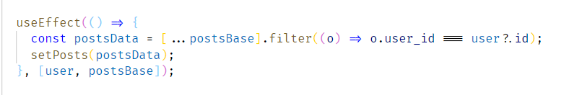

Để hiển thị thông tin cá nhân người dùng ra ta chỉ cần gọi redux mà đã lưu người dùng đăng nhập trước đó.

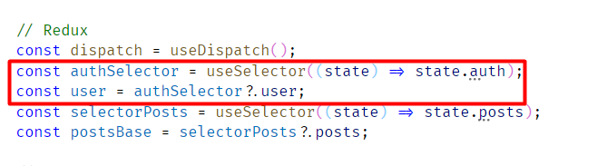

Ảnh đại diện được sử dụng thông qua gravatar, ta chỉ cần lấy thông tin email người dùng hash md5 để lấy đường dẩn hình ảnh.

Để mã hóa md5, hãy nhúng một thư viện khác.

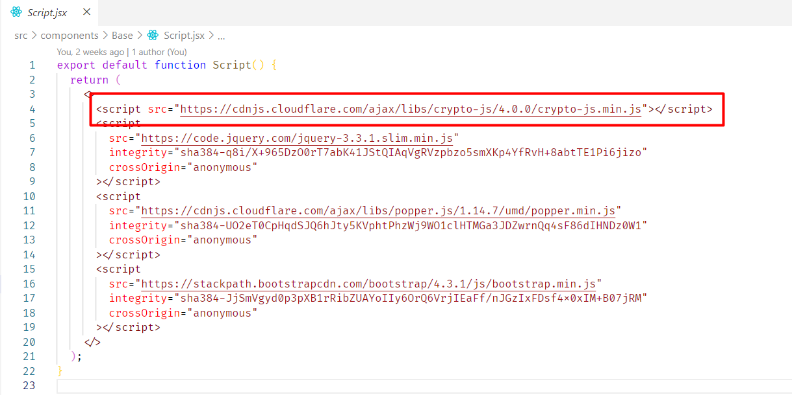

Sau đó ta sẽ hash email người dùng bằng useEffect hook, vậy là đã có đường dẫn hình ảnh rồi, chỉ cần hiển thị ra là xong.

